ВОПРОСЫ К ЗАЧЕТУ ПО ГЕОМЕТРИИ

1.Смежные и вертикальные углы.
2.Сравнение и измерение углов и отрезков. Равенство геометрических фигур.
3.Первый признак равенства треугольников.
4.Второй признак равенства треугольников.
5.Третий признак равенства треугольников.
6.Медианы, биссектрисы и высоты треугольника.
7.Свойства равнобедренного треугольника.
8.Параллельные прямые. Признаки параллельности двух прямых.
9.Аксиомы геометрии.
10.Теоремы об углах, образованных двумя параллельными прямыми и секущей.
11.Сумма углов треугольника.
12.Неравенство треугольника.
13.Свойства прямоугольного треугольника.
14.Построение угла, равного данному.
15.Построение середины отрезка.

ЗАДАЧИ К ЗАЧЕТУ ПО ГЕОМЕРИИ.
1. 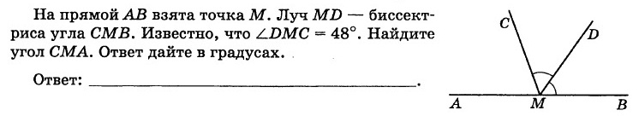
2.
3.
4.
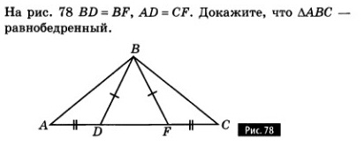

5.
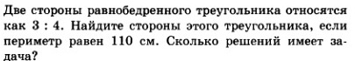

6.
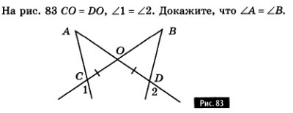
7.
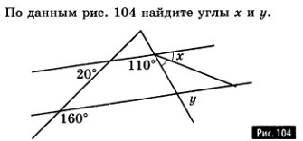
8.
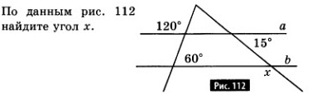
9.
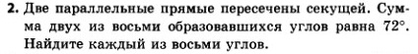
10.
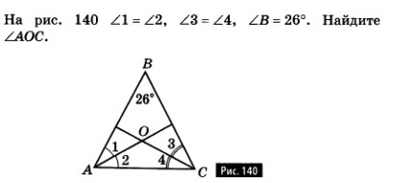
11.
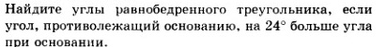

12.

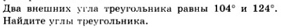
13.
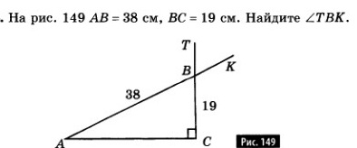
14.
15.


